Teorema não é assunto do passado, e sim do presente!
Ele é à base de tudo, inclusive do desenvolvimento.

ARTIGO CIENTÍFICO

“21 TEOREMAS DE ZORRÃO“
Os teoremas do Séc. XXI

Zenirávila Zorrão

A Geometria é uma ciência extremamente ampla com altíssimos fundamentos científicos da mais suma importância. Esta é fundamentada em segmentos de retas, raios e ângulos que unidos e projetados, dão origem aos polígonos, aos traçados de desenhos técnicos 2D e 3D e aos poliedros. Sendo esta uma ciência tão distinta e nobre, jamais, posso concordar que a mesma seja tratada dentro ou como parte da Matemática. Entendo que a Matemática seja uma ciência fundamentada em números, incógnitas, equações, constantes e gráficos. São cálculos numéricos com incógnitas, equações, constantes e ilustrações gráficas, e que aplicamos em todos os segmentos científicos, inclusive na Geometria.

Teoremas geométricos são todos aqueles definidos na Geometria 2D ou 3D, ou seja, no plano bidimensional ou no espaço tridimensional. Exemplo bastante evidente em 2D é o conhecidíssimo Teorema de Pitágoras, definido no traçado do triângulo retângulo na proporção 3, 4, 5. Um dos objetivos deste artigo é informá-lo e trazer até você toda explanação, hoje, da existência dos 20 teoremas em 3D que foram descobertos na Geometria 3D dos 5 poliedros regulares. Neste artigo você verá apenas um exemplo. Na Geometria os teoremas são resultantes de sucessões de segmentos de retas que limitam uma área ou um espaço, e que são comprovados geometricamente e matematicamente.

Os sólidos Platônicos são os 5 conhecidos cientificamente e fascinantes poliedros regulares descobertos pelo filósofo Platão. Certamente são os sólidos geométricos mais polêmicos e, portanto, sendo os mais pesquisados em todo universo. Sem dúvida, são os melhores exemplos da Geometria 3D. Entre tantos polígonos regulares, o triângulo eqüilátero, o quadrado, o pentágono e o hexágono, são os mais interessantes, e apenas, os 3 primeiros, fazem parte dos 5 encantados poliedros regulares. Com triângulos eqüiláteros e quadrados, não só compomos uma área somente com triângulos e uma área somente com quadrados, como também, podemos compor espaços geométricos somente com triângulos ( o tetraedro, o octaedro e o icosaedro ) e espaço geométrico somente com quadrados ( o hexaedro cubo). O pentágono não nos permite compor uma área, e sim, somente um espaço geométrico ( o dodecaedro ). Com o hexágono acontece exatamente o inverso do pentágono, ou seja, nos permite compor uma área e não conseguimos compor um espaço geométrico. Os 3 polígonos regulares que fazem parte dos poliedros regulares também chamam a atenção para a sucessão 3, 4, 5. É o triângulo com 3 lados iguais, o quadrado com 4 lados iguais e o pentágono com 5 lados iguais. São coincidências que nos levam a certeza de que são muitos os mistérios ainda serem desvendados na Geometria 3D. Relembrando os poliedros regulares, temos: o tetraedro com 4 faces triangulares iguais; o hexaedro cubo com 6 faces tetrangulares iguais; o octaedro com 8 faces triangulares iguais; o dodecaedro com 12 faces petangulares iguais e o icosaedro com 20 faces triangulares iguais.

Os 21 Teoremas 3D entre os 5 poliedros regulares, são frutos de muito empenho e dedicação as pesquisas geométricas. Tudo ocorreu devido a descoberta de um método de pesquisa onde me permitiu visualizar e analisar melhor e com mais facilidade o espaço geométrico. A associação do meu conhecimento cientifico com a minha criatividade artística e a minha perícia cientifica, foram evidentemente fatores determinantes em todo processo. A descoberta científica pode ser o fruto de uma profunda e sólida pesquisa , desde que, o pesquisador também tenha a cultura da descoberta e tenha perícia científica para identificá-la. Caso contrário, é como se fosse um peixe que comeu a isca e o pescador não conseguiu pescá-lo. Buscando uma forma de fácil entendimento público dos teoremas, materializei então as esculturas geométricas de cada teorema distinto. Sendo eu um escultor, parece que a humanidade ganhou um grande presente, com a possibilidade de visualizar e alcançar o entendimento dos teoremas em uma obra de arte muito atraente em 3D. Tudo na vida está pré escrito pelo criador! A Geometria, sendo uma das ciências exatas, quando se descobre um traçado exato e preciso, têm evidentemente muita utilidade. Na ciência exata não existe tolerância de mais ou menos. Uma das grandes considerações que não podemos deixar de fazer, são os fatos ocorrerem, inesperadamente, entre 2 poliedros regulares com total perfeição e coerência. Nunca, jamais, em tempo algum, conseguiríamos descobrir qualquer exatidão e coerência entre poliedros senão ambos regulares. Isto não é o máximo! A ciência não têm limite. Platão, historicamente, é reconhecido como sendo o autor dos 5 poliedros regulares. Os 21 Teoremas de Zorrão entre eles, estão chegando no início do Século XXI. Você, com o seu amor a ciência, parta deste ponto, e continue como voluntário buscando o progresso científico.

Os “21 Teoremas de Zorrão“ com descrição e ilustração independentes, provam as relações geométricas inscritas e circunscritas entre os 5 poliedros regulares, totalizando 20 teoremas distintos e representados em 20 esculturas geométricas. Os teoremas, evidentemente, posteriormente, terão identificações distintas. E o mais importante, acima de tudo, existe o “Teorema de Zorrão“ único, entre todos. Zorrão concluiu:

“ Cada poliedro regular está para os demais em posição e dimensão única.“

As 20 fotos dos “20 Teoremas de Zorrão” constarem todas neste artigo, considero algo totalmente desnecessário. Um teorema é tão importante quanto os vinte. Possivelmente será editado um artigo para cada teorema. Penso que o artigo sendo destinado ao público geral, terá que ter o mínimo necessário de informações, ser o mais objetivo e sucinto possível, de modo que o torne satisfatório à todos com clareza e justificativa para que gere fé pública. Comecei a escrever o artigo com a preocupação e consideração de uma realização onde o público de um modo geral vai ler, uma vez que trata-se de descobertas científicas. Pensando assim, acho que, apenas, uma das fotos ilustrativas seja o bastante. O público alcançando o entendimento do teorema ilustrado abaixo, certamente, imaginará e terá a mesma facilidade de entendimento com os demais. Apresento, portanto, duas fotos de uma das 20 esculturas e o respectivo Teorema de Zorrão.

ICOSAEDRO INSCRITO NO OCTAEDRO

Foto feita por jornalista em uma exposição
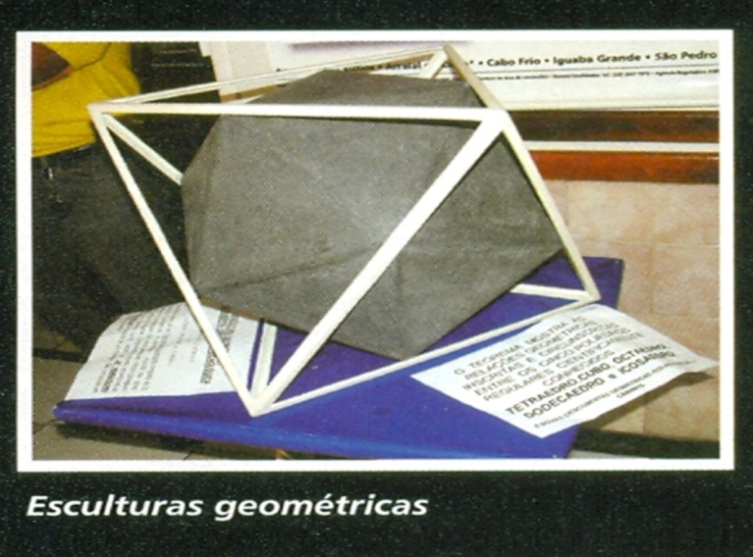

FOTO CIENTÍFICA DA MESMA OBRA ACIMA

Foto: Zenirávila Zorrão
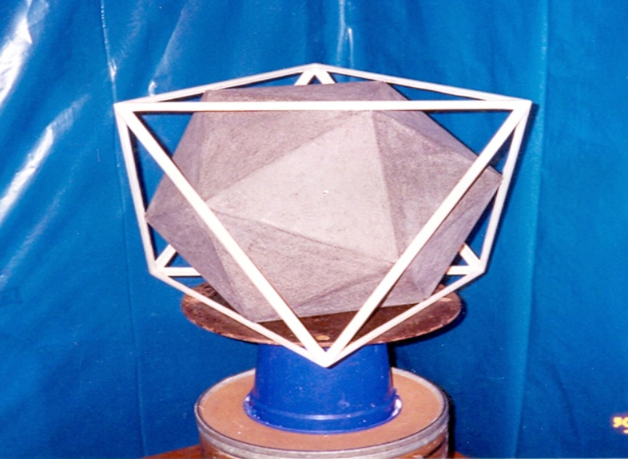

Escultura composta por 2 esculturas de 2 poliedros regulares.
O icosaedro com 20 faces iguais e o octaedro com 8 faces iguais.
O icosaedro inscrito científicamente no octaedro.
O icosaedro e o octaedro ambos têm faces paralelas.
A obra têm aproximadamente 0,35 m³.

TEOREMA DE ZORRÃO

“ A distância entre as faces paralelas do icosaedro é equivalente à distância entre as faces paralelas do octaedro circunscrito. “
PI nº 47.901
DOCUMENTAÇÃO DO PROJETO

A EBA da UFRJ, reconhecida Escola de Belas Artes, recebeu os pedidos de registros das 20 esculturas, emitindo os registros individuais das mesmas. Os documentos têm validade mundial.

A renomada UNESCO do sistema nações unidas, reconhecida como sendo a maior autoridade mundial nas áreas de ciência, educação e cultura, avaliou este projeto, considerando e conceituando, documentalmente, como sendo as “20 MARAVILHAS GEOMÉTRICAS“, ( 20MG21TZ ), em busca do reconhecimento mundial.

Palavras documentais da UNESCO:

Refiro-me ao Projeto “20 Maravilhas Geométricas”, com o objetivo de
responder à solicitação de apoio institucional.

Trata-se de iniciativa que associa conhecimento científico à expressão artística, através de exposições, palestras e debates, estimulando sua difusão.

MENSAGEM AOS PARCEIROS

Aguardem! O Plano de Negócios em busca de parceria geral que será editado e
divulgado em paralelo ao artigo do Empreendimento Cultural das
“20 MARAVILHAS GEOMÉTRICAS".

AUTOR
cientista geómetra/ filósofo/ escultor/ inventor
autodidata
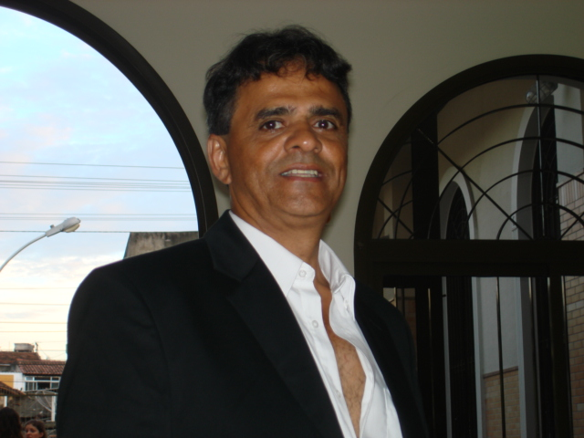

“Tudo que criei até o momento para mim não têm a menor importância. Ainda hei de ter alguma vitória!“

Autor: Zenirávila Zorrão Pratiline
E-mail: zeniravila@yahoo.com.br

Brasil, Rio de Janeiro, 30 de julho de 2010

